Тема урока "Отрицание".
Урок информатики 2 класс.

Цели урока:
– закрепить понятия “истина”, “ложь”;
– познакомить с понятием “отрицание”;
– научить отрицанию некоторого свойства с помощью частицы “не”;
– научить классифицировать предметы по одному свойству.
Задачи урока:
- формирование и закрепление навыков составления истинных и ложных высказываний, высказываний содержащих отрицание;
- формирование у школьников умение преодолевать трудности в учении, развивать логическое мышление;
- развитие речи, внимания, умения анализировать, классифицировать, развитие навыков самооценки и самоконтроля;
- воспитание трудолюбия, умения доводить начатое дело до конца.
По завершении урока учащийся должен:
Знать: значение слов «истина» и «ложь», понятие «отрицания»
Уметь: отрицать некоторое свойство с помощью частицы “не”; классифицировать предметы по одному свойству

Формируемые УУД:

Личностные: учебно-познавательная мотивация, мотивационная основа учебной деятельности, учебно-познавательный интерес, адекватное понимание причин успеха/неуспеха в учебной деятельности.

Регулятивные: волевая саморегуляция, контроль, коррекция, осуществление самоконтроля по результату и по способу действия.

Познавательные: анализ, синтез, сравнение, обобщение, классификация, аналогия, структурирование знаний, построение логической цепи рассуждений, постановка и формулирование проблемы, самостоятельное создание алгоритмов деятельности, самостоятельный учет установленных ориентиров действия в новом учебном материале, построение речевых высказываний, использование общих приемов решения задач, использование знаково-символических средств, подведение под понятие, рефлексия способов и условий действия, контроль и оценка процесса и результатов деятельности.

Коммуникативные: планирование учебного сотрудничества, достаточно полное и точное выражение своих мыслей в соответствии с задачами и условиями коммуникации, формулирование и аргументация своего мнения и позиции в коммуникации, учет разных мнений, координирование в сотрудничестве разных позиций.

Организация образовательного пространства:

Литература: Горячев А.В. Информатика в играх и задачах. 2 кл. Учебник.-М: Баласс, 2010.
Горностаева А.М. Информатика. 2 класс: поурочные планы по учебнику А.В.Горячева- Волгоград: Учитель, 2011.
Ресурсы: ноутбук, мультимедийный проектор, интерактивная доска, флипчарты.

Ход урока
1.Закрепление
– Вспомните тему прошлого занятия (истинные и ложные высказывания);
– Как вы понимаете “истина”? (правда);
– Как вы понимаете “ложь”? (неправда).
Перед вами карточки “И”, “Л”. Если услышите истинные высказывания, поднимаете карточку “И”, ложные “Л”. Один учащийся работает у доски (вписывает буквы).
До выполнения задания | После выполнения задания
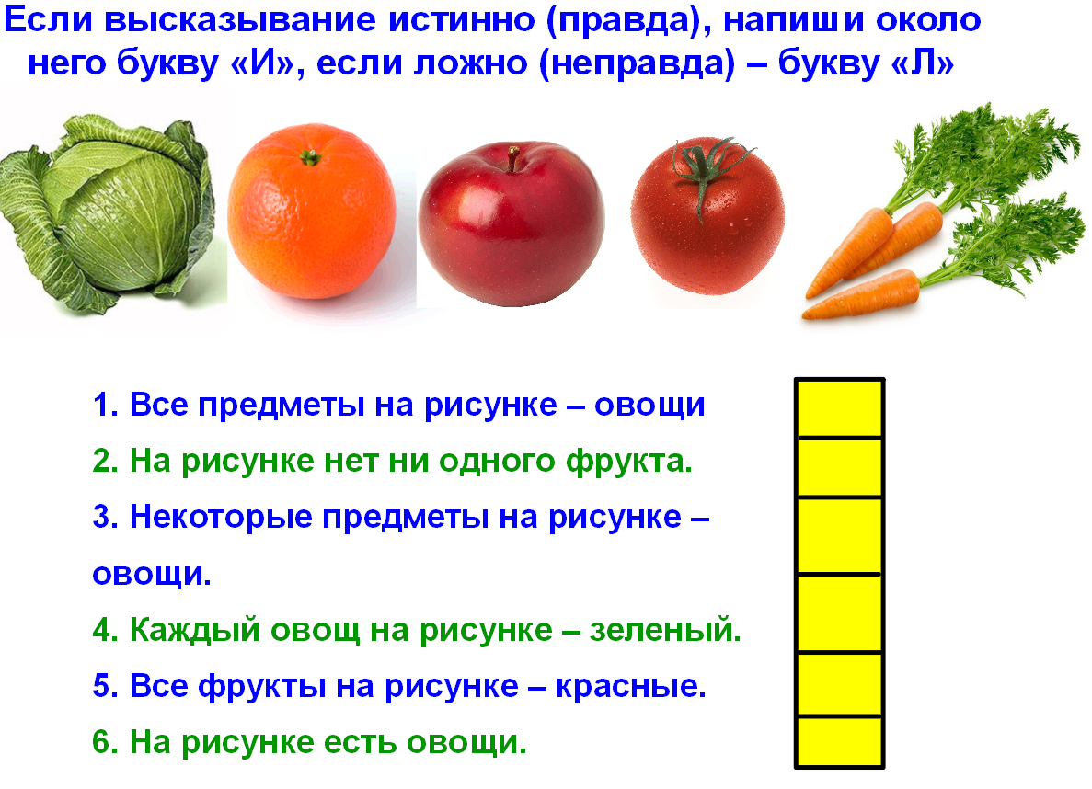 | 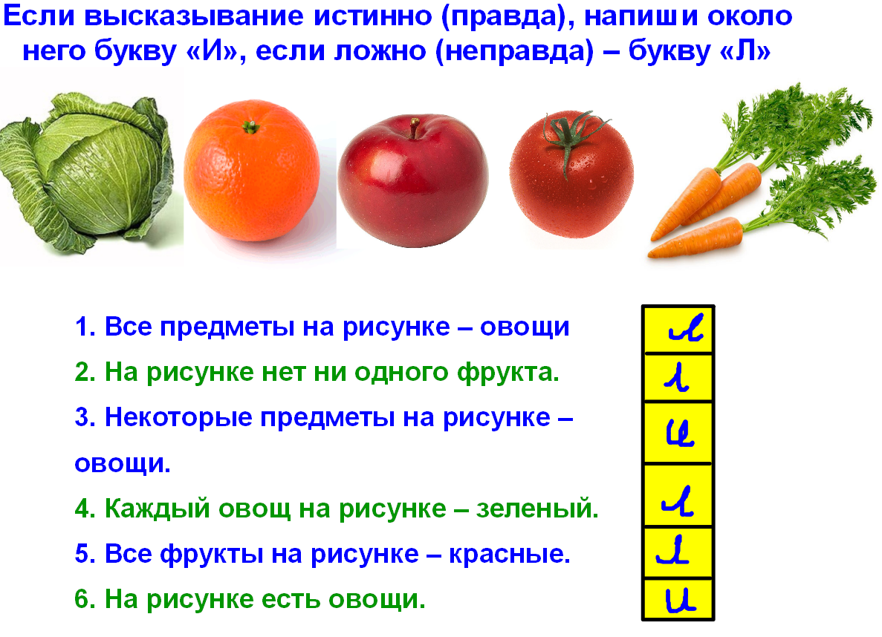
Дополнительно можно открыть ссылку на http://files.school-collection.edu.ru
2. Изучение нового материала
На предыдущих уроках мы с вами часто имели дело с какими-то предметами, изучали их свойства. Мы научились определять и называть эти свойства. А теперь будем для каждого такого свойства находить противоположное (или обратное) ему свойство.
Например: бегемот большой, а муравей маленький;
халва сладкая, а горчица горькая и т.п.
Давайте запишем слова противоположные по смыслу –один учащийся работает у интерактивной доске и в голубую фигуру вписывает слова, остальные работают на карточках. После учитель берет каждое из слов и двигает его вправо, вынося правильный ответ в зеленую фигуру.
Стеклянный – (деревянный, пластмассовый, резиновый) – почему? Т.е. предмет может быть изготовлен из любого материала, не из стекла.
До выполнения задания | После выполнения задания
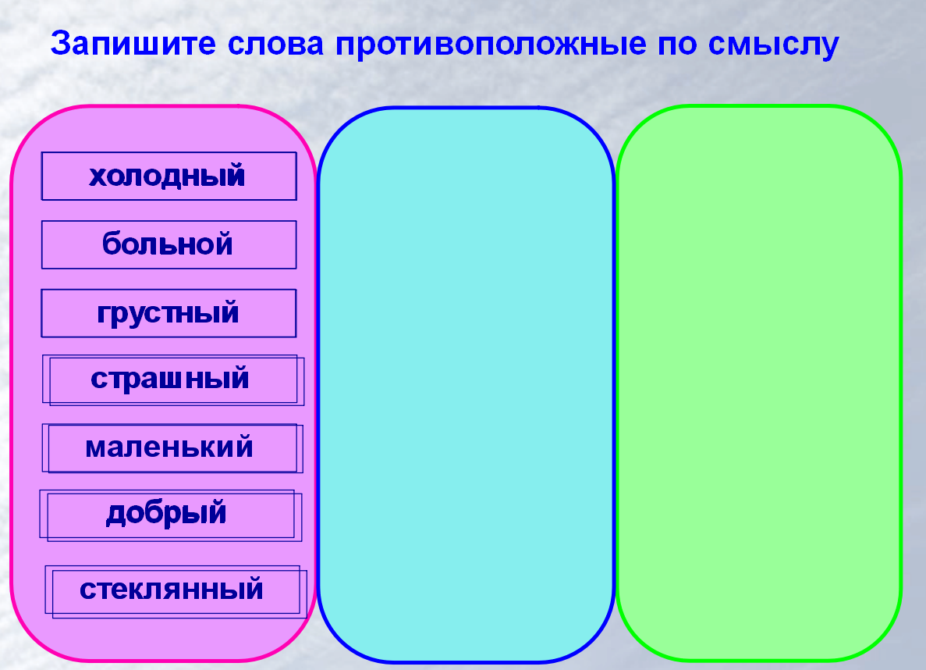 | 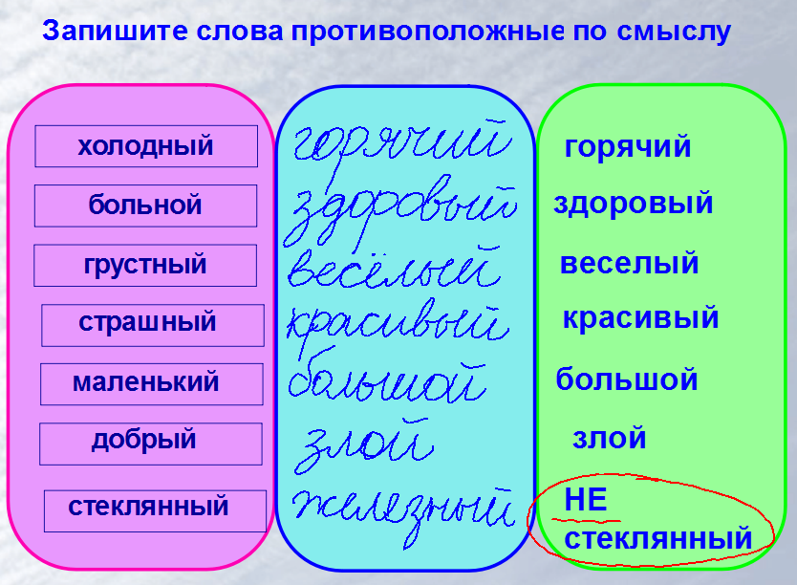
Если к слову не удается подобрать противоположное по значению, то на помощь приходит частица “не”, которая все отрицает и делает наоборот. Подставим к слову “стеклянный” частицу “не”. Что получается “не стеклянный”. В данном случае слово противоположное по значению можно получить только добавлением частицы НЕ. Такое свойство называется отрицанием.
На уроке будем учиться употреблять слова с отрицательной частицей “не” (подбирать слова с противоположным значением, с помощью “не”, т.е. отрицать).
Давайте выполним следующее задание вы должны оставить того, кого я загадала, тех же кто не соответствует необходимо спрятать в шалаш, подсказывать я буду употребляя частицу НЕ.
Итак: «это не зверь, не птица, не желтый, не зеленый»
До выполнения задания | После выполнения задания
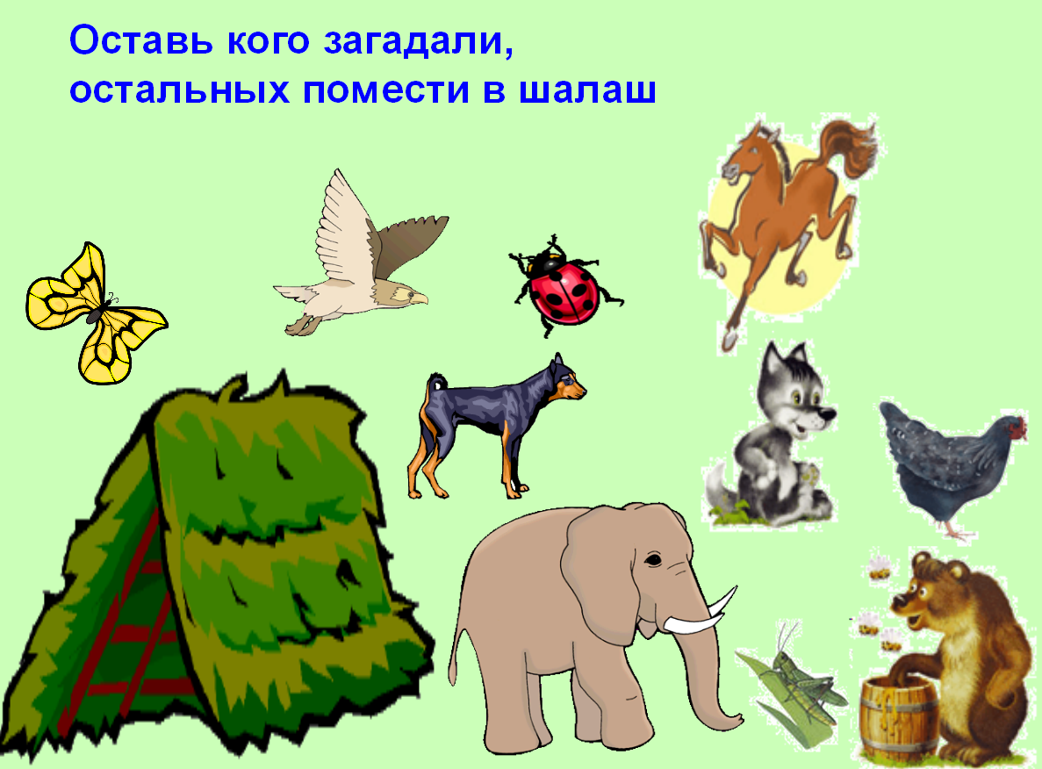 | 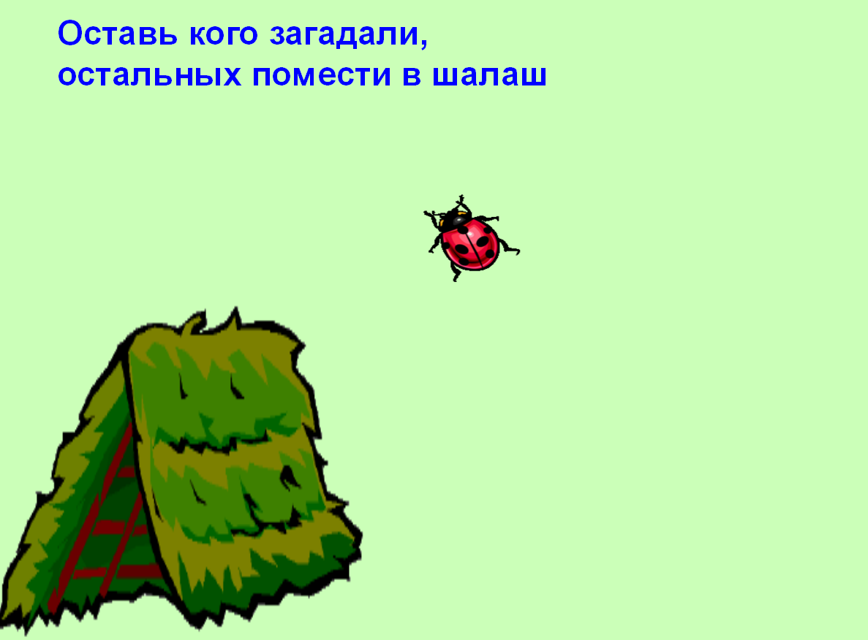

Задание 17 в тетради (самостоятельно).
(На экране арбуз) нарисуй предмет с противоположными признаками. Дети должны выделить какое-либо свойство заданного предмета (не круглый, не зеленый, не сладкий) и нарисовать предмет с противоположными свойствами (подписав эти свойства под предметами).
Пример: круглый - некруглый (флажок, звездочка и т.п.); зеленый - не зеленый (помидор, красный мяч, синий воздушный шарик и т.п.); сладкий - не сладкий (лимон, гвоздь и т.п.).

Игра «Какие фигуры?» (физпауза).
Учитель раздает детям по одной геометрической фигуре, затем просит подняться тех учеников, у кого: а) красные фигуры. Обязательно подчеркнуть, что оставшиеся фигуры - не красные;
б) прямоугольники (т.е. и квадраты и прямоугольники), остальные фигуры - не прямоугольники;
в) фигуры без углов (т.е. встают дети с овалами и кругами), остальные - фигуры с углами;
г) фигуры с прямыми углами (т.е. встают дети, у которых фигуры имеют прямые углы, это не только квадраты и прямоугольники, но и треугольники, трапеции, четырехугольники с хотя бы одним прямым углом), остальные фигуры - без прямых углов;
д) четырехугольники - остальные не четырехугольники;
е) желтые фигуры, остальные - не желтые и т.п.
3. Закрепление нового материала
Игра “Говори наоборот” (по цепочке)
– Закрыть (открыть)
– Налево (направо)
– Холодно (тепло)
– Горький (сладкий)
– Истина (ложь)
– Треугольник (квадрат, круг, овал) – почему? Т.е. может быть любой предмет кроме треугольника.
– Красный – не красный, т.е. любой кроме красного.
На уроке вы научились употреблять слова с отрицательной частицей “не” (подбирать слова с противоположным значением, с помощью “не”, т.е. отрицать).
Игра “Делай наоборот”
– Встали (сели)
– Сели (встали)
– Открыть глаза (закрыть глаза)
– Повернись направо (налево)
– Повернись налево (направо)…
Игра окончена. Вы совершали обратные действия. А как в русском языке называют слова, обозначающие обратное, противоположное значение? (антонимы)
Если остается время можно воспользоваться загадками:
– Не жар, не огонь, а возьмешь в руки – жалит (крапива)
– Течет, течет – не вытечет,
- Бежит, бежит – не выбежит (река)
– Не портной, а всю жизнь с иголками ходит (еж)
– Не лает, не кусает, а в дом не пускает (замок)
– Всегда во рту, а не проглотишь (язык)
4. Итог урока (2 минуты).
– Что вспомнили? (истина, ложь, антонимы)
– Что узнали нового? (есть частица НЕ, которая отрицает значение слова)
– Когда мы используем отрицание?
– Что было интересно?
Встаньте, пожалуйста, те кому понравилась тема сегодняшнего урока, НЕ встают те кому тема осталась НЕ понятной.
5. Домашнее задание: подобрать загадки с частицей НЕ.
Красноперова Светлана Сергеевна,
учитель информатики МКОУ СОШ № 14,
п. Красногвардейский Артемовского района Свердловской области

